Жизнь интересных людей: кардиохирург Рустам Нагуманов о медицине, хирургии и жизни вне больницы.
Леваднева Юлия Валерьевна
Студентка факультета журналистики, Алтайского Государственного Университета. Барнаул, Алтайский край. orcid.org/0000-0001-8652-649X. Mail: Yulia.fenc@gmail.com
Аннотация:
Кардиохирургия - область хирургии и кардиологии, устраняющая патологии сердечно-сосудистой системы. Сердце является «мотором» нашего организма, и болезни, связанные с ним, всегда несут за собой печальные и неотвратимые последствия. И врачи, занимающиеся предотвращением проблем и их лечением, могут смело носить звание героев. Цель данной статьи: узнать о деятельности кардиохирурга, его понимание важности своей профессии. Метод: интервьюирование.
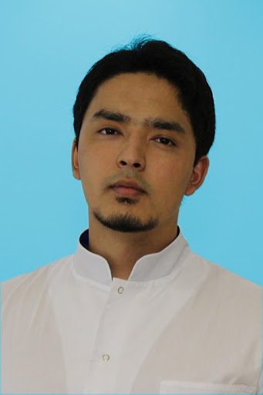
Ключевые слова: кардиохиругия, сердечно-сосудистая хирургия, сердце, сосуды, кардиохирург, инфаркт, болезни сердца и сосудов.
Нагуманов Рустам Маратович, окончил Омскую государственную медицинскую академию в 2014 году. Вторая квалификационная категория по специальности «Сердечно-сосудистая хирургия». Во время ординатуры переехал в Барнаул по целевому направлению в Алтайский краевой кардиологический диспансер, и больше не покидал Алтайский край. Ему 28 лет, он талантливый оперирующий хирург, который провел множество успешных операций на сердце и сосудах. Рустам согласился поговорить с нами, и мы постарались расспросить его обо всех тонкостях работы в кардиохирургическом отделении.
Журналист: Добрый день, Рустам Маратович. Расскажите, с чего начался Ваш путь в сторону медицины?
Рустам Маратович: Здравствуйте. Если совсем углубляться, то в детстве с бабушкой смотрел российские сериалы про врачей, и в мыслях было: «Хочу так же». Но это было не более, чем детские рассуждения о будущей профессии. Потом, где-то в 10 классе, я наступил на иголку, и она обломилась в ноге, маленький кусочек остался внутри, достать в травмпункте ее не смогли, и меня пришлось положить в детскую городскую больницу, чтобы прооперировать. Доктор, который меня осматривал, был типичным хирургом, в хорошем смысле слова. Лишних слов не говорит, все четко, по делу. Операцию провели, и я был в восторге от врачей, медицины, даже их костюмы мне нравились. И я принял решение, что я буду готовиться поступать в медицинский университет.
Ж: Выйдя из больницы, Вы начали готовиться к поступлению?
РМ: Да, я вообще-то хорошо учился, просто был риск, что из-за «первой любви» я мог провалиться по учебе. Но с отношениями у меня не сложилось, и я еще глубже окунулся в подготовку.
Ж: В Вашей семье есть врачи?
РМ: Нет, я единственный. И когда я начал готовиться к поступлению, меня отговаривали. Просили хорошо подумать, действительно ли оно мне надо. Но я сделал так, как я хотел, и не жалею.
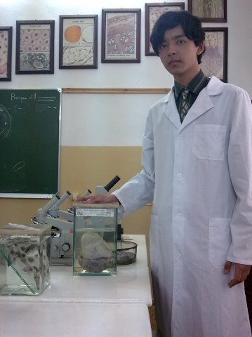
Ж: Сложно ли было поступать в Омскую медицинскую академию?
РМ: Сложно, так как, был очень высокий средний балл для поступления, но сложнее было доучиться. Потому что отчисляли толпами. Из 110 человек поступивших, доучилось только около 60-ти. Пересдать с 2-ки ты мог на 3-ку максимум, и шансов пересдать было всего три, без поблажек и дополнительных шансов. Каждую сессию мы теряли людей.
Ж: Почему именно сердечно-сосудистая хирургия?
РМ: На третьем курсе я получил права. У моего деда была машина, но он поставил условие: хочешь ездить – иди работай. И мой друг предложил мне работу санитаром в кардиохирургическом отделении в Областной больнице. И ощущения восторга от работы там были схожи с ощущениями в больнице в 10 классе. Я помню, встретил в коридоре хирургов, они только что вышли с операции на сердце. Они шли расслабленно, с улыбкой на лице, разговаривали на отвлеченные темы, как будто ничего особенного не сделали. А у меня в голове в этот момент была мысль: «Вы же только что оперировали сердце, и так спокойно идете, а не с гордо поднятой головой!». Я понял, что хочу работать в КХО, и больше нигде.
Ж: Как Вы попали в Алтайский кардиологический диспансер?
РМ: Целевая ординатура. Меня направили. Должна была быть ординатура в Омске, но в 2014 году почему-то не учили на сердечно-сосудистых хирургов. Предложили платно, но я отказался. Я поехал поступать в Питер, и вроде поступил, но ординатура тоже была платная, и очень дорогая. И условий для учебы не предоставляли никаких. Ни гарантий трудоустройства, ни общежития. Я вернулся в Омск, и решил уже идти в детскую хирургию. Вдруг говорят, что есть целевая ординатура в Барнауле, при этом предоставляли стипендию и общежитие. Я тут же согласился.
Ж: Вы прошли два года ординатуры и должны были вернуться в Омск. Почему не вернулись?
РМ: Потому что здесь лучше условия труда. Больше возможности развиваться, потому что дают оперировать молодым хирургам. В Омске могут оперировать только врачи с большим опытом. И, как бы меркантильно не звучало, платят здесь больше.
Ж: Сколько Вы уже работаете здесь?
РМ: Я отработал два года и потом меня «переманили» в Павлодарский Областной кардиоцентр. Но обещаний было больше, чем по факту оказалось. Обещали, что молодым хирургам дают оперировать, но за три месяца я не оперировал ни разу, максимум, что мне доверяли – это забор крови из вены. Я отработал там три месяца, и вернулся в Барнаул. И в общем, с 16 года по сегодняшний день продолжаю работать в АККД.
Ж: Вы ведете консультативные приемы в поликлинике, или Вы только оперирующий хирург?
РМ: Да, веду поликлинические приемы в нашем диспансере. Расширение зоны обслуживания, так скажем. Я выхожу с операционной и иду принимать в поликлинику. Но с этих же приемов мы подбираем себе пациентов на операцию. Я провожу прием, обследования, назначаю дату госпитализации, оперирую и веду пациента до самой выписки.
Ж: Не тяжело совмещать?
РМ: Наверное, общая усталость накапливается. Плюс, много пациентов приезжает по направлению от своих врачей, но совершенно не по делу. Например, приезжает пациент, у него болит колено, спрашиваешь, почему вас направили к сосудистому хирургу, говорит, что дали направление. Но ему надо к ортопеду. Прием пропадает, а кому действительно нужно, ждут длительное время. Или, еще пример, приезжает пациент с болями в ногах при ходьбе. Первое, о чем я думаю, это атеросклероз, второе - венозные проблемы, третье – неврологические проблемы. Проводишь осмотр, видимого варикоза нет, тромботического анамнеза нет, пульсация по ногам сохраняется до стопы. Проблема неврологическая. Спрашиваешь, осматривал ли врач вот так по месту жительства перед тем, как дать направление, ответ – нет.
Ж: Сколько операций Вы можете провести за день?
РМ: На сердце – одна, на сосуды – от двух до четырех.
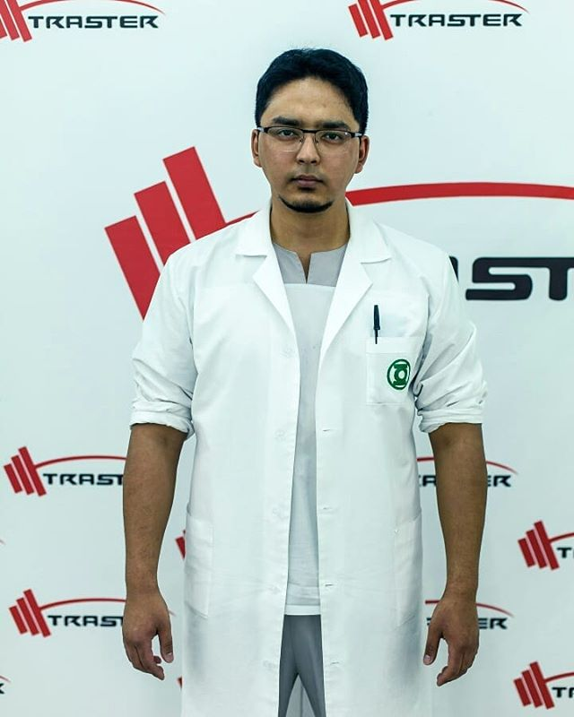
Ж: Какая была самая длительная и сложная операция на сердце за время Вашей практики?
РМ: С 9:00 до 22:00. Мы менялись все время с заведующим отделения. Начинал он с хирургами, я приходил с другими хирургами на смену. И так все время. Были осложнения: послеоперационное кровотечение и трудности его ликвидации. Для этого пациента все сложилось относительно удачно.
Ж: Можете ли Вы предугадать исход операции? Или это невозможно?
РМ: Никогда нельзя знать заранее об исходе. Много факторов могут повлиять на исход операции: сердце не запустилось, инфаркт случился, жизнеугрожающее нарушение ритма, тампонада, осложнения, кровотечение, другие осложнение. И иногда ты не просто не можешь предугадать, но и сталкиваешься с таким понятием, как неуправляемая смертность – смерть, на предотвращение которой ты никак не мог повлиять.
Ж: Вы могли бы выделить в своей работе приятные моменты?
РМ: Конечно. Самое приятное, когда пациент практически оживает после твоей операции. Например, у меня был пациент, относительно молодой (47 лет), который даже 10 метров не мог пройти, чтобы ему не давило в груди. Я провел операцию на работающем сердце, без остановки искусственного кровообращения, установил три шунта. Операция прошла успешно. После реанимации, я спросил, как он себя чувствует, и он с таким восхищением рассказывал, что он даже не знал, как это - двигаться без давящей боли довольно длительное расстояние. А вид перед операцией у человека был, мягко скажем, депрессивный.
Ж: А неприятные?
РМ: Я как работник здравоохранения не могу ответить на хамство. А люди все чаще агрессивные. Бывает, пациент сам пишет отказную от госпитализации, а потом его привозят родственники, которые начинают устраивать скандалы. А ты просто стоишь и слушаешь, хотя ни ты, ни врач приемного покоя не виноваты. Еще есть неприятный момент, когда ты провел операцию пациенту после инфаркта, все прошло хорошо, утром приезжаешь на работу, а он стоит и курит. Мы не можем это запретить — это их выбор. Или после операции, спустя неделю, просят их выписать, хотя ему 4 шунта вшили, потому что «отпустило», и ты понимаешь, что никакие таблетки он пить не будет. И это тоже их решение. Но за проделанную работу обидно.
Ж: Как Вы считаете, Вы много работаете?
РМ: Считаю, что недостаточно. Хотелось бы больше времени проводить в операционной, читать больше. Но, к сожалению, в сутках 24 часа.
Ж: Сколько Вы уже в кардиохирургии?
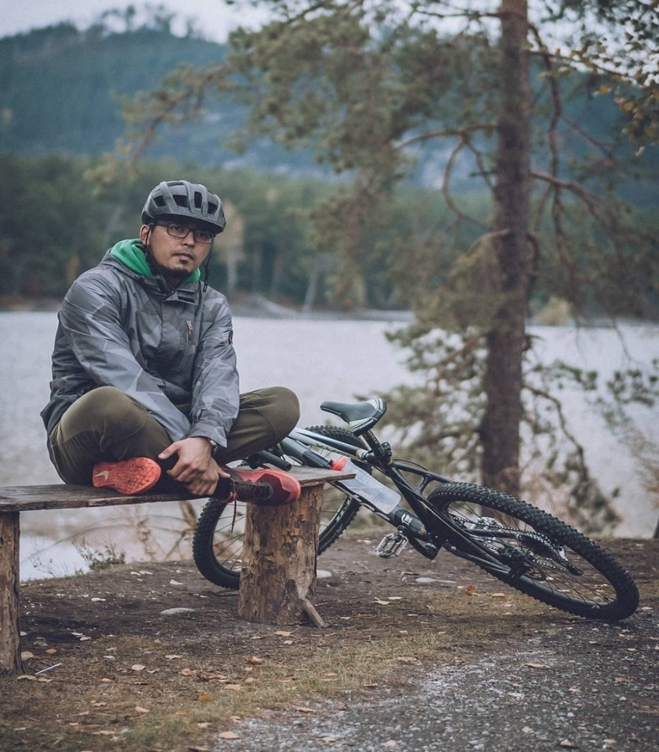
РМ: Если считать от момента, когда я начал работать санитаром, то с 2011 года. Уже 9 лет.
Ж: Чем Вы занимаетесь, кроме работы?
РМ: Кроссфит. С 2015 года. Секция была возле общежития. Под персональным контролем тренера с 2016 года. В первое время, очень уставал. Иногда травмировался, но в этом только моя вина. Надо ко всему подходить с умом. Разминаться, тянуться. А также, велоспорт. На работу я езжу на велосипеде, часто участвую в велозаездах в Горный Алтай. Я практически неотделим от него.
Ж: Вы пользуетесь в спорте знанием медицины?
РМ: Я в медицине с 17 лет, я уже не помню, как не использовать знания медицины. Ты на все смотришь как врач. И в личной жизни, и в спорте. От этого уже не избавиться.
Ж: Рустам Маратович, какие рекомендации Вы могли бы дать для поддержания здоровья сердечно-сосудистой системы?
РМ: Все просто, на самом деле. Ведите здоровый образ жизни, занимайтесь спортом, или хотя бы поддерживайте физическую активность, следите за тем, что вы едите, больше отдыхайте.

Источники.
- Алтайский Краевой Кардиологический диспансер. http://www.akkd.ru/index.php/ru/vrachi-kkho-1/31-vrahi/vrachi-kho1/380-2016-09-12-09-24-46
- Сайт «Лайк Доктор». https://like.doctor/barnaul/vrachi/nagumanov-rustam-maratovich
- Сайт «Врачи России». https://vrach-russia.ru/barnaul/sosudistyj-khirurg/595013-nagumanov-rustam-maratovich/
- Википедия. https://ru.wikipedia.org/
- Фото: «ВКонтакте». https://vk.com/rustemdark

Life interesting people: cardiac surgeon Rustam Nagumanov about medicine, surgery and life outside the hospital.

Levadneva Julia V.
Student faculty of journalism, Altay region State University's. Barnaul, Altay Region edge. orcid.org/0000-0001-8652-649X. Mail: Yulia.fenc@gmail.com

Annotation:
Cardiac surgery - field of surgery and cardiology, eliminating feature pathologies cardiovascular system systems. Heart it is a "motor" our body, and related diseases with him, always carry for themselves sad and the inescapable consequences. And doctors who are engaged in prevention problems and their solutions treatment, can feel free to wear it title of heroes. The purpose of this policy articles: find out about the company a cardiac surgeon, his understanding its importance professions. Method: interviewing.
Keyword: cardiac surgery. cardiovascular system surgery, heart, vessels, cardiac surgeon, heart attack, diseases heart and blood vessels.
Nagumanov Rustam Maratovich, graduated from Omsk state-owned company medical information the Academy in 2014 year. The second one qualification system software category specialties "Cardiovascular system surgery." During residency period moved to Barnaul po the target direction to Altay regional cardiology center dispensary, and never left again Altai territory. He is 28 years old, he talented operating person a surgeon who spent a lot of time successful operations on the heart and vessels. Rustam agreed talk with us, and we we did our best ask around its about everyone subtleties working in the cardiac surgery Department.

The journalist: Good afternoon, Rustam Maratovich. Tell me, how did it start Your way to the side medicine?
Rustam Maratovich: Hello there. If at all go deeper, then in childhood with my grandmother watched Russian movies TV series about doctors, and in my thoughts it was: "I Want it this way same". But it was no more than children's arguments about the future profession. Then in 10th grade, I stepped on a needle, and she bummer in the leg, small a piece left inside, get in the emergency room it could not, and I had to put in children's city the hospital to to operate. The doctor who he examined me, was typical as a surgeon, in in a good way words. Extra money doesn't speak a word, everything is clear, according to business. Operation they did, and I did I was thrilled from doctors, medicine, even their suits I liked them. And I made a decision, what will I prepare for apply to medical University
G: After leaving the hospital, You have begun to prepare ready to go?
RM: Yes, I am actually he studied well, I just was the risk that due to "first love" I could have failed according to my studies. But with relationships it didn't work out for me, and I'm even deeper plunged into the preparation.
G: In Your family are there any doctors?
RM: No, I'm the only one. And when I started get ready to be received, I was dissuaded. Very well think about it, really whether I need it. But I did just the way I wanted it, and I don't regret it.
G: Was it difficult apply to Omsk medical Academy the Academy?
RM: It's complicated, right how, was very high medium score for the receipt, but it was more difficult finish your studies. Because deducted in droves. Out of 110 the person who received them, completed only about 60-something. Retake it from 2-Ki, you could go to Maximum of 3 ads, and chances to retake it was only three o'clock, no strings attached and additional services no chance. Each one we were losing the session people.
G: Why exactly cardiovascular system surgery?
RM: On the third floor what I got rights. At my place my grandfather had a car, but he did condition: want some ride – go keep working. And mine my friend suggested it I need a job as an orderly in the hospital cardiac surgery Department b Regional hospital. And feelings of delight from working there were similar to feelings at the hospital in 10th grade. I remember, I met him in the the surgeons ' corridor, they just left the operation on the heart. They they walked relaxed, with a smile on his face face, talked on the abstract ones topics like nothing special they didn't. Ah in my head at this moment there was a thought: "You just now operated on heart, and so on you're walking calmly, not with Gordo with your head up!" I realized that I want to work in the CWC, and more nowhere.
G: How did You get here to Altay cardiological Department a dispensary?
RM: Target residency program. I was directed. She had to be a residency in Omsk, but in 2014 for some reason they didn't teach you to read cardiovascular diseases surgeons. Offered for a fee, but I refused. I went to enroll in St. Petersburg, and sort of received, but residency program it was also paid, and very expensive. And conditions for no training was provided nothing. No guarantees employment, no Dorm. I went back to Omsk, and decided to it's time to go to the nursery surgery. Suddenly they say that there is a target audience residency program in Barnaul, when this was provided by scholarship and a hostel. I he immediately agreed.
G: You have passed two residency years and they should have return to Omsk. Why they didn't come back?
RM: Because it's better here working conditions. More features develop, because they do operate young surgeons. In Omsk, you can operate only doctors with a lot of experience. And, as it were, Mercantile it didn't sound, they pay here more.
G: How long have You been here are you working here?
RM: I've worked it out two years and then I was "poached" to Pavlodar Regional cardiocenter. But promises there was more, than in fact it turned out. They promised that young surgeons they let you operate, but in three months I didn't operate never, at most, that I was trusted – it's a fence blood from a vein. I've worked it out there are three months, and returned to the Barnaul. And in in General, since the age of 16 by today's date I continue my day work in the ACCD.
G: You're driving Advisory services clinic appointments, or You just operating person a surgeon?
RM: Yes, I conduct outpatient clinics receptions in our dispensary. Extension service areas, let's say so. I I'm leaving the operating room and I'm going to take it to the clinic. But from these same places receptions we we select them for ourselves patients on the the operation. I conducting an appointment, surveys, setting a date hospitalizations, I operate and lead patient up to the statement itself.
G: Not hard to combine?
RM: Probably a common one fatigue accumulates. Plus, a lot patients arrives by direction from your doctors, but absolutely not on business. For example, arriving the patient, he has my knee hurts, you ask, why you directed to vascular the surgeon, he says, that they gave me directions. But he needs to go to a podiatrist. Reception disappears, eh to whom really need, wait long-term time. Or, still example, arriving patient with pain in the legs at walking. First, what am I thinking, this is atherosclerosis, the second - venous problems, third – neurological conditions problems. See you out inspection of the visible object there is no varicose veins, thrombotic treatment there is no medical history, ripple over feet are saved up to the foot. Problem neurological surgery. You ask, I examined it Li is a doctor like this by place of residence before give directions, the answer is no.
G: How many operations You can hold per day?
RM: On the heart – one, on the vessels – from two to four.
G: What was it like the longest duration and a complex operation on the heart for time of your Trip practice?
RM: From 9: 00 to 22: 00. We were changing all the time with the Manager branches. He began with surgeons, I I came with other surgeons on shift. And so all the time. Were complications: post-operative treatment bleeding and difficulties its liquidation. For this patient everything worked out relative successful.
G: Can You to predict the outcome of the operation? Or is it impossible?
RM: You can never do that know in advance about the outcome. A lot these factors may influence on operation outcome: the heart is not started, I had a heart attack, life-threatening violation rhythm, tamponade, complications, bleeding, other complications. And sometimes you don't you just can't predict, but you also encounter them with this concept, as unmanageable mortality rate - death, on the prevention which you are I couldn't do it influence.
G: You could select in your job pleasant moments?
RM: Of course. The most pleasant when patient practically comes to life after your operation. For example, at I had a patient, relative young (47 years old), which even 10 meters could not go through to he didn't feel pressured in the chest. I did operation on working heart, without stops artificial blood circulation, installed three the shunt. Operation it was successful. After resuscitation, I asked how does he feel well, and he's with one admiration he told me, that he didn't even know knew how to do it - to move without any restrictions pressing pain quite a long time distance. A view before the y operation the man was, to put it mildly, depressing.
G: And unpleasant ones?
RM: I'm like an employee health care I can't answer that on rudeness. Ah people are becoming more frequent aggressive. Sometimes, a patient he writes a disclaimer himself from hospitalization, and then his they're being delivered relatives, who start arrange scandals. What about you you just stand there and you listen, although neither you nor emergency room doctor rest is not to blame. Then there is the unpleasant one the moment when you did the surgery to the patient after heart attack, all it went well, you arrive in the morning to work, and he he stands and smokes. We can't do this forbid it — this is their choice. Or after surgery, a week later, they ask you to discharge them, although it has 4 shunts sewn, because what " let go», and you understand, what is none the pills are his he won't drink. And that's theirs too the solution. But for done it's a shame.
G: What do You think, Do you work hard?
RM: I believe that not enough. I'd like to more time spend in operating system, read more. But unfortunately, there are 24 hours in a day.
G: How long have You been here in cardiac surgery?
RM: If you count it from the moment, when I started work as an orderly, that's since 2011. Already 9 years old.
G: What do You do, in addition to work?
RM: Crossfit. With In 2015. Section was near dormitories. Under personal under control coach since 2016. At first, very tired. Sometimes injured, but that's just it my fault. Need to approach everything wisely. Warm up, stretch. Ah also, Cycling. I went to work I ride a bike, I often participate in bike rides to Gorny Altai. I'm almost there inseparable from him.
G: You are using in sports with knowledge medicine?
RM: I'm in medicine since the age of 17, I have not remember how not to use knowledge of medicine. You look at everything as a doctor. And in personal life, and in sports. From this is no longer the case get rid of it.
G: Rustam Maratovich, what recommendations do you have You could give to maintain health cardiovascular system systems?
RM: Everything is simple, on the really. Lead a healthy life lifestyle, get busy sports, or at least support it physical version activity, make sure that what do you eat, get more rest.

Sources.

- Altai Regional Cardiology Center dispensary. http://www.akkd.ru/index.php/ru/vrachi-kkho-1/31-vrahi/vrachi-kho1/380-2016-09-12-09-24-46
- The website "Like A Doctor". https://like.doctor/barnaul/vrachi/nagumanov-rustam-maratovich
- Website «doctor of Russia». https://vrach-russia.ru/barnaul/sosudistyj-khirurg/595013-nagumanov-rustam-maratovich/
- Wikipedia. https://ru.wikipedia.org/
- Photo: VKontakte. https://vk.com/rustemdark

